|  |
| --- |
| Components Component là một lớp nó thường hiểu như là controller tương tác giao diện người dùng. Một component thường có 3 thành phần chính là code TypeScript, template HTML và CSS.  Để tạo Component nhanh chóng thì dùng decorator có tên là @Component với cú pháp như sau:  selector: 'your-selector',  templateUrl: './file.component.html',  providers: [ ... ] //Khai báo các Service cần cho Component |

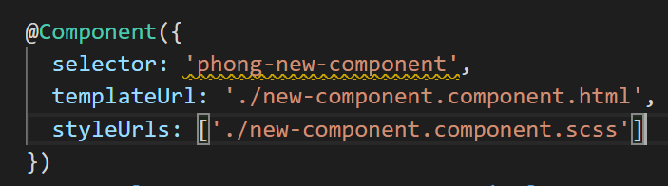

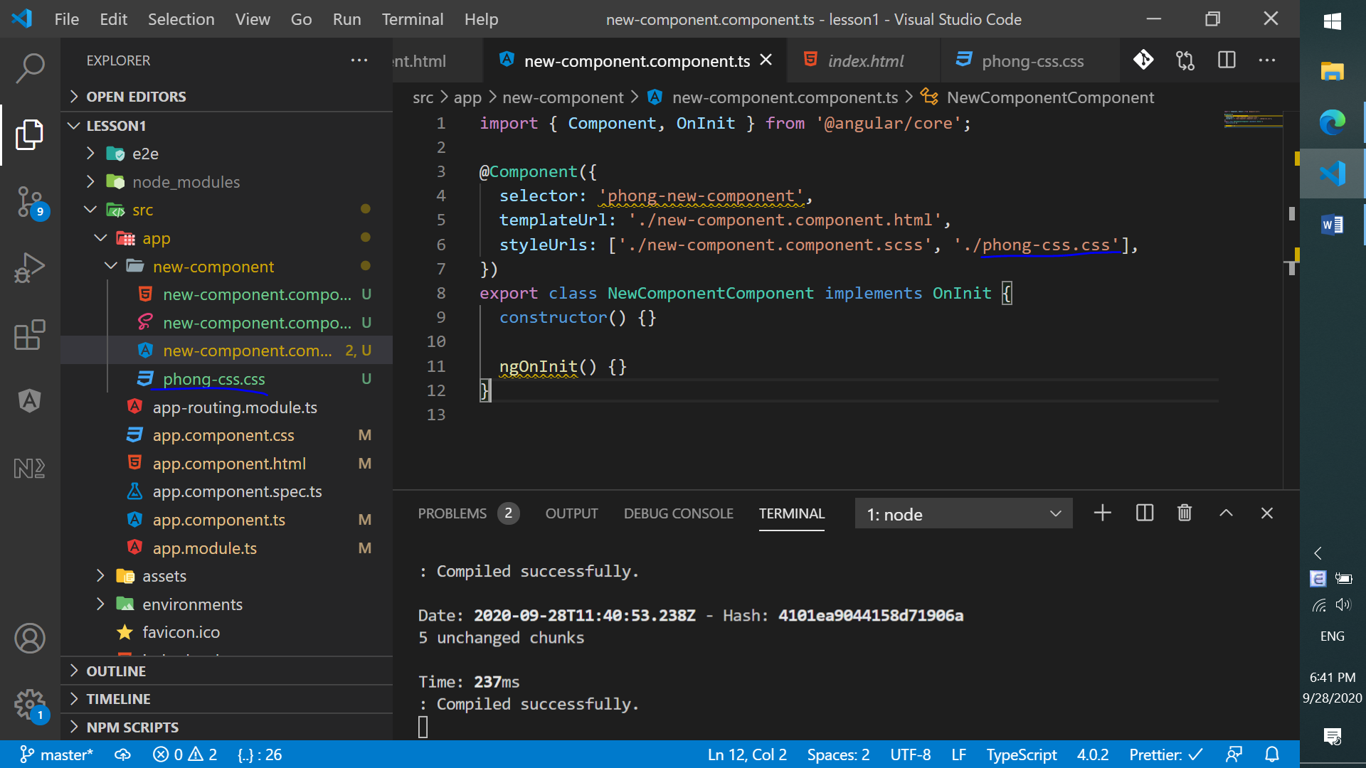

Component trên có selector đặt là app-root nghĩa là nội dung của Component sẽ chèn vào tại nơi khai báo thẻ <app-root></app-root>, bạn mở file index.html sẽ thấy chỗ có thẻ này!

Cài Material Angular v10.2.2

ng add @angular/material

cách import module của material vào project :

(bỏ hoàn toàn bootstrap)

<https://material.angular.io/components/button/api>

vào tab API copy cho nhanh.

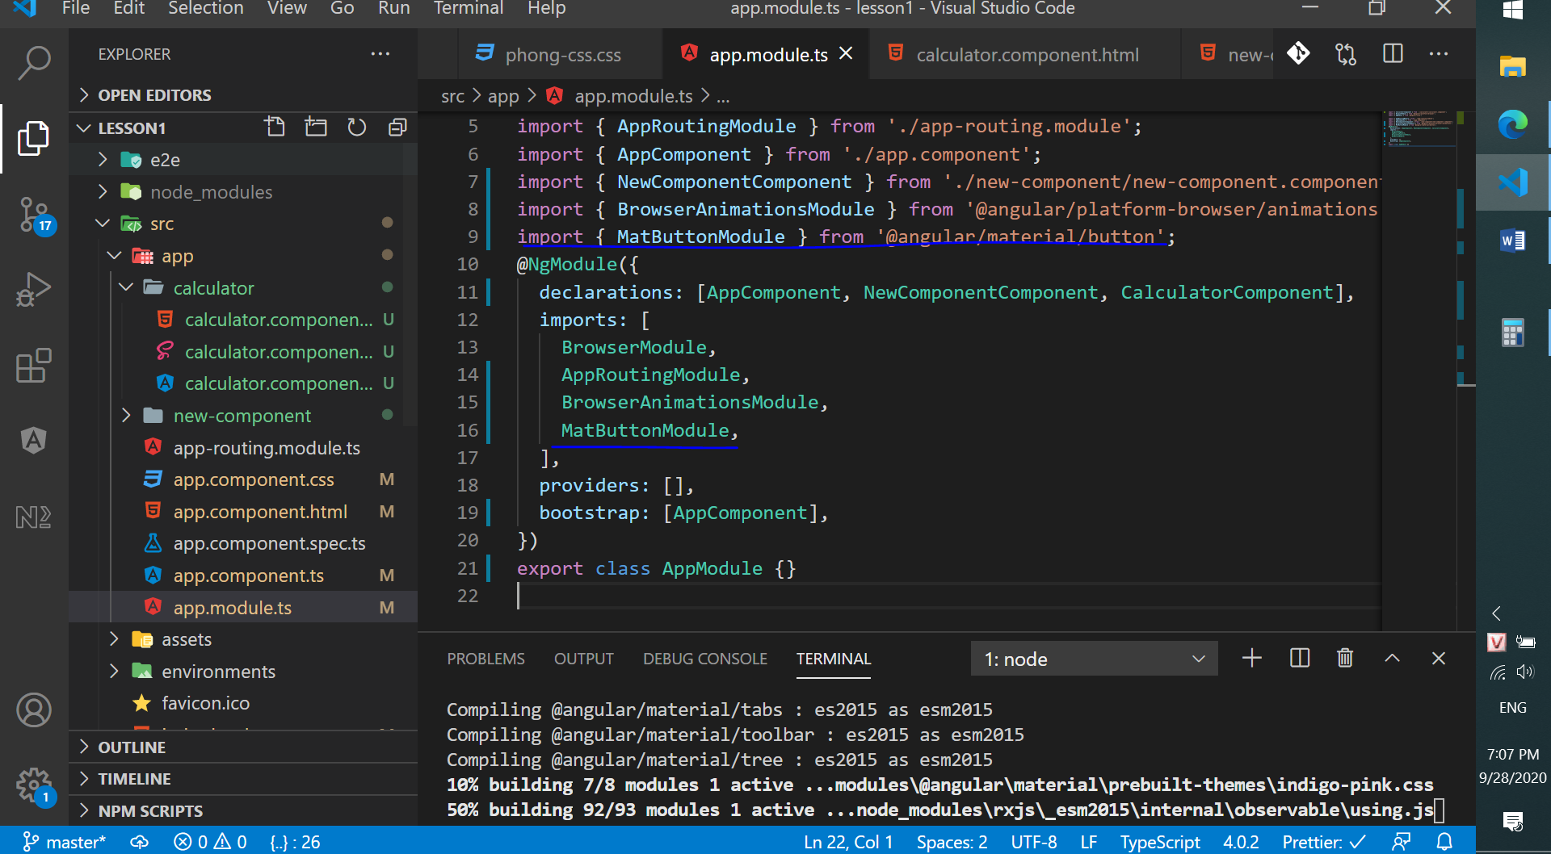

**Cài flex layout ( material không dùng bootstrap nên thay row chia 12 cột)**

**yarn add @angular/flex-layout**

<https://stackoverflow.com/questions/50760480/angular-flex-layout-responsive-layout-combining-row-and-column>